1. Install docker

Minimum requirement docker version 17.10, download docker dengan menjalankan perintah :

$ curl -O https://download.docker.com/linux/centos/7/x86_64/stable/Packages/[docker-ce-17.12.1.ce-1.el7.centos.x86_64.rpm](https://download.docker.com/linux/centos/7/x86_64/stable/Packages/docker-ce-17.12.1.ce-1.el7.centos.x86_64.rpm)

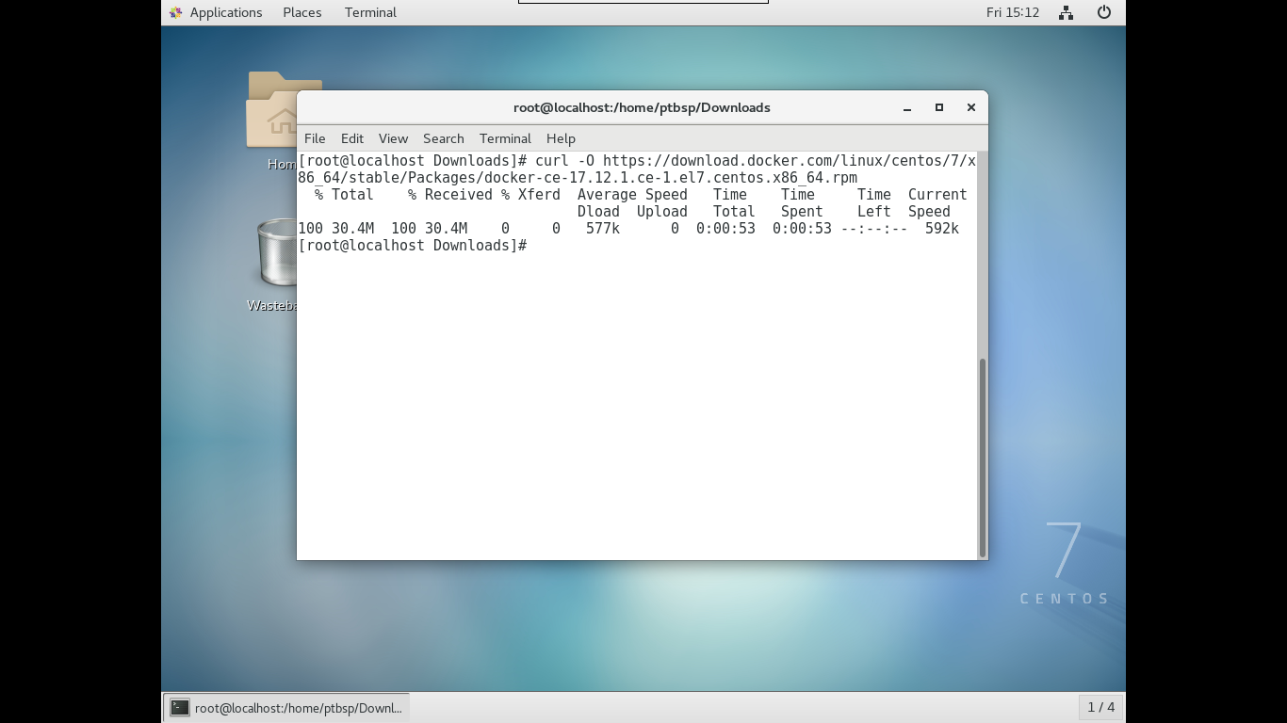

install docker dengan menjalankan perintah :

$ chmod +x docker-ce-17.12.1.ce-1.el7.centos.x86_64.rpm

$ yum install docker-ce-17.12.1.ce-1.el7.centos.x86_64.rpm

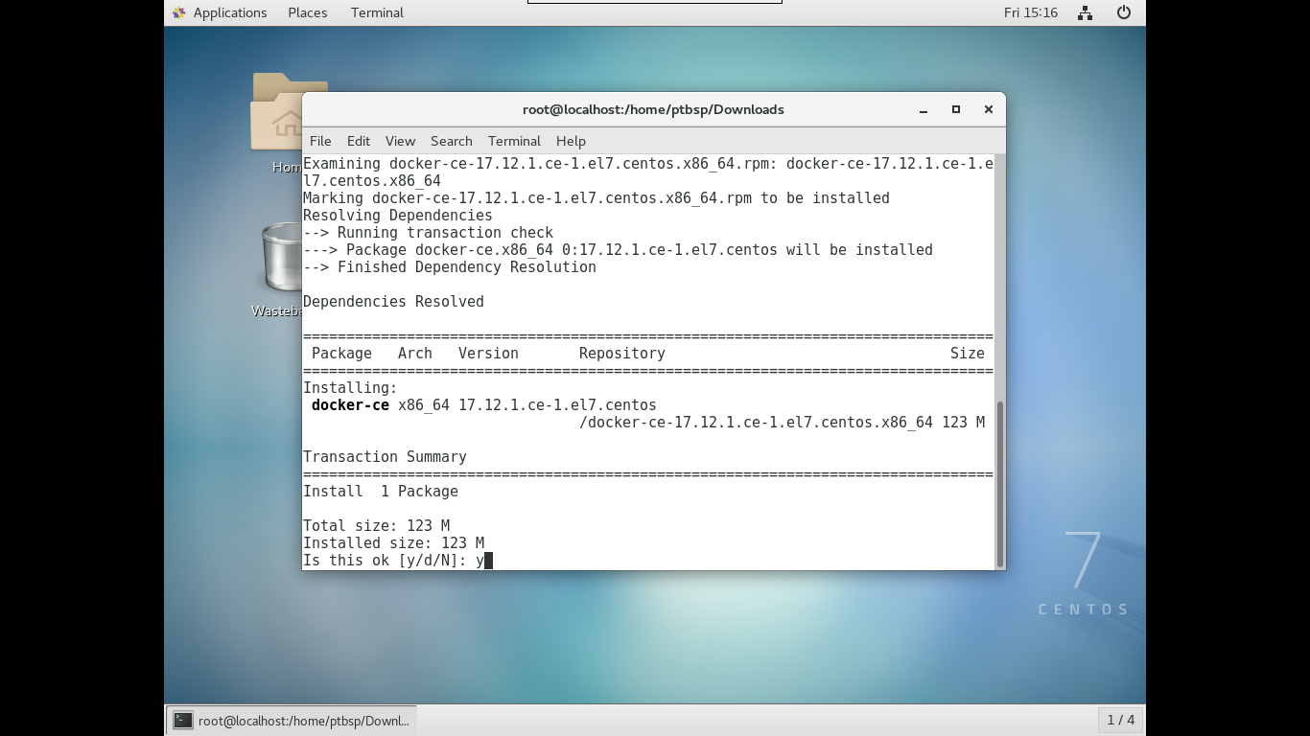

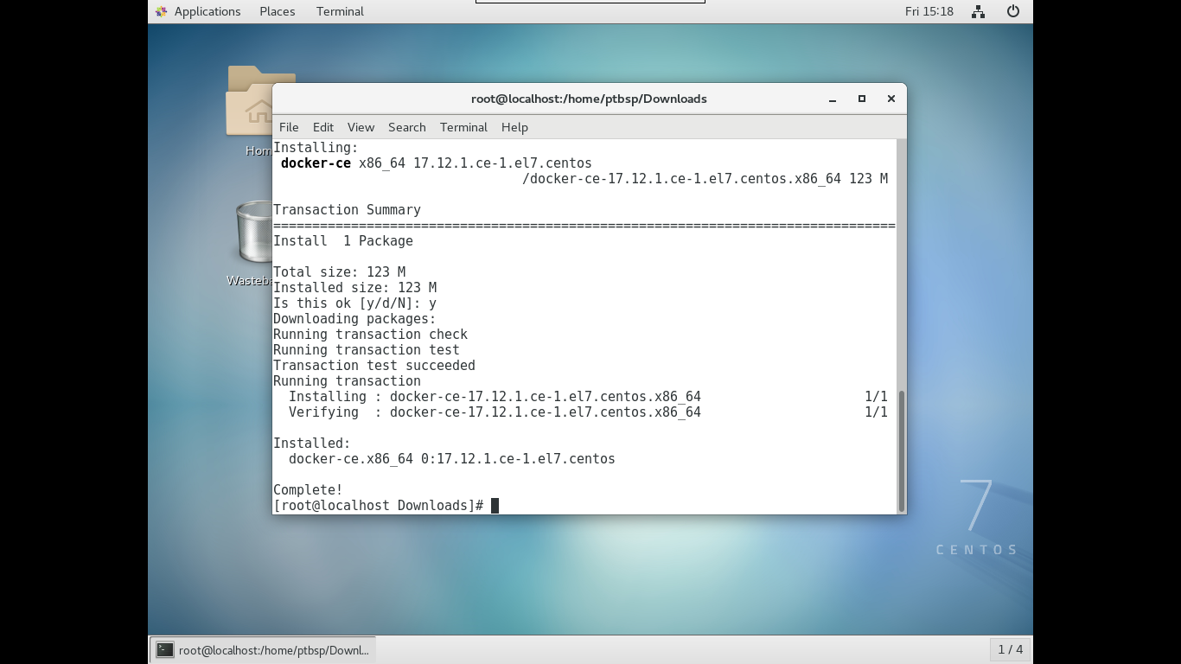

1. Enable dan Start docker

$ systemctl enable docker && systemctl start docker

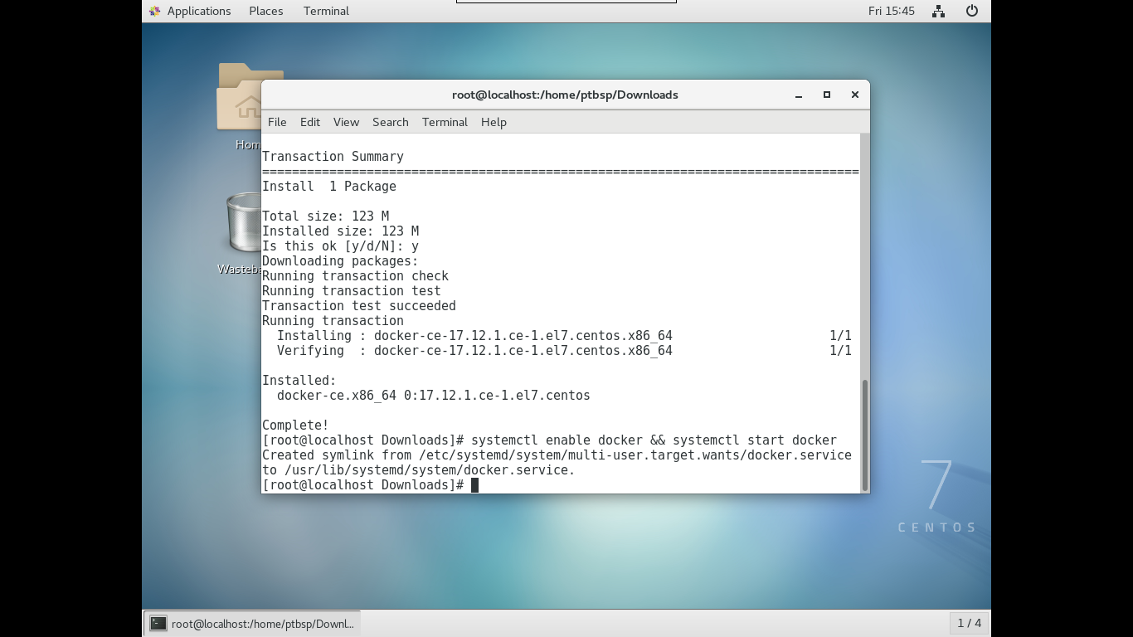

1. Install OpenFaaS

$ curl -sSL https://cli.openfaas.com | sh

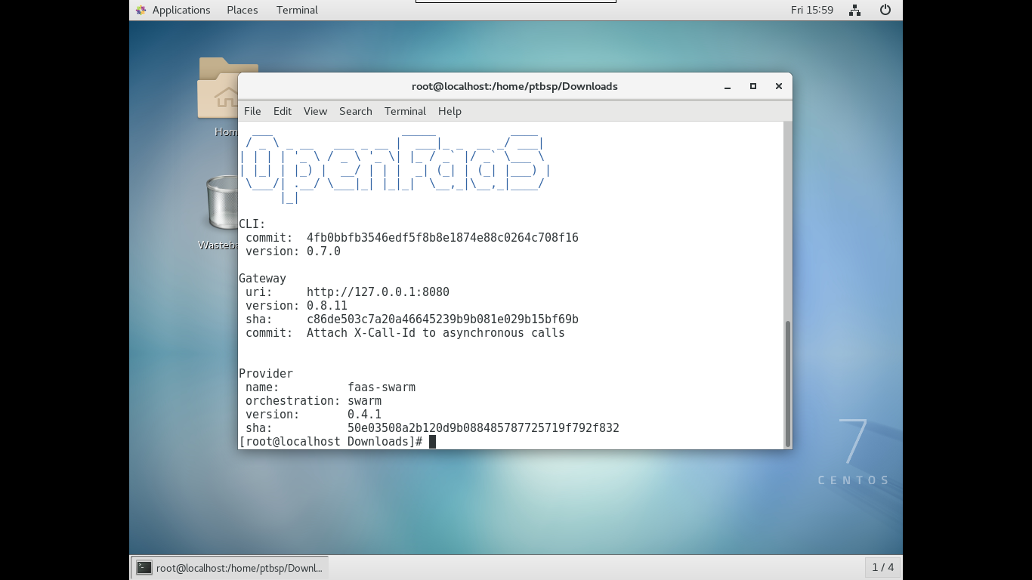

Clone source dari git dengan menjalankan perintah :

$ git clone https://github.com/openfaas/faas

$ cd faas

$ ./deploy_stack.sh --no-auth

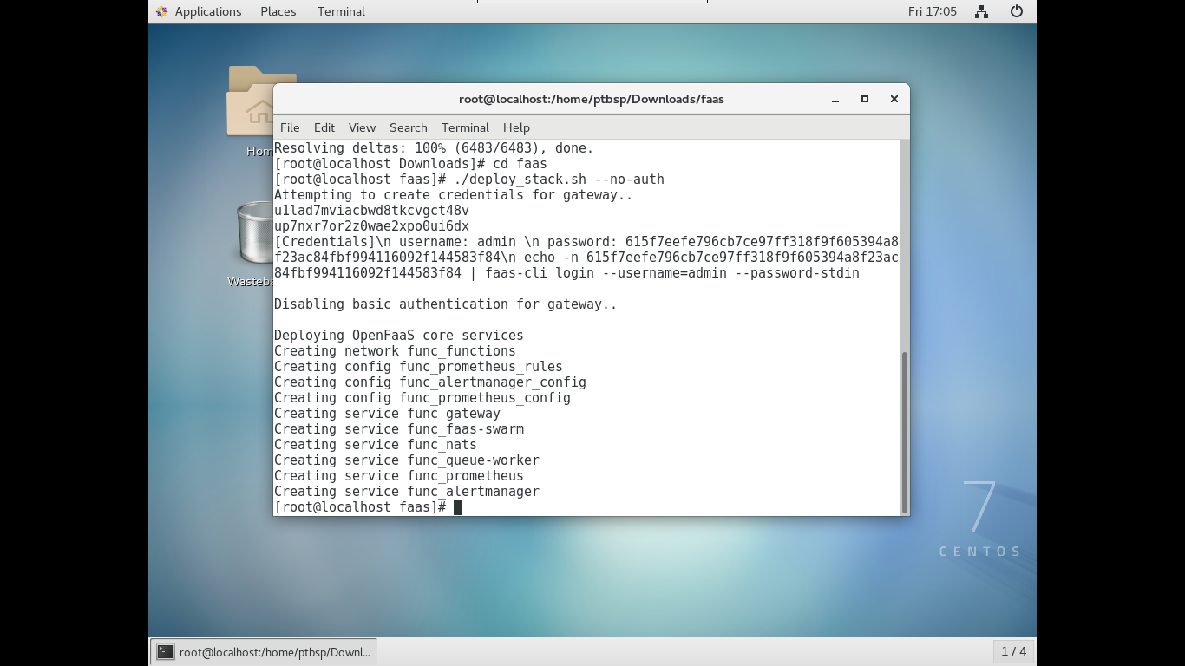

Akses portal OpenFaaS dengan alamat http://localhost:8080 atau http://127.0.0.1:8080

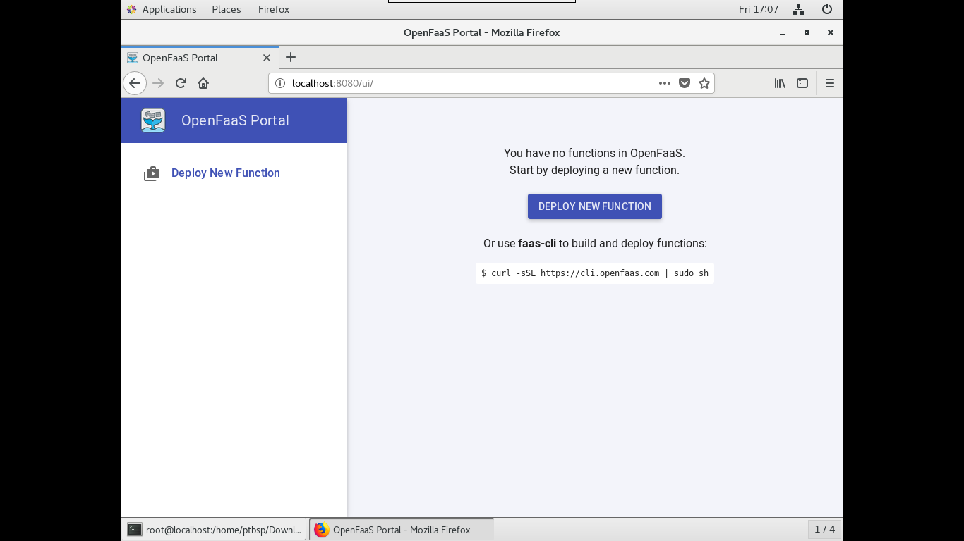

1. Create java hello world

$ mkdir java-function

$ cd java-function/ && faas new --lang java8 helloworld

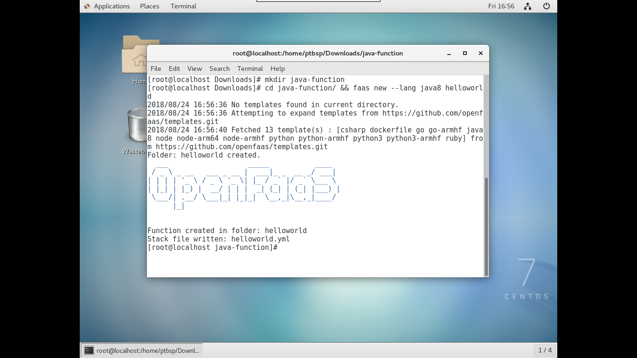

$ faas build -f helloworld.yml

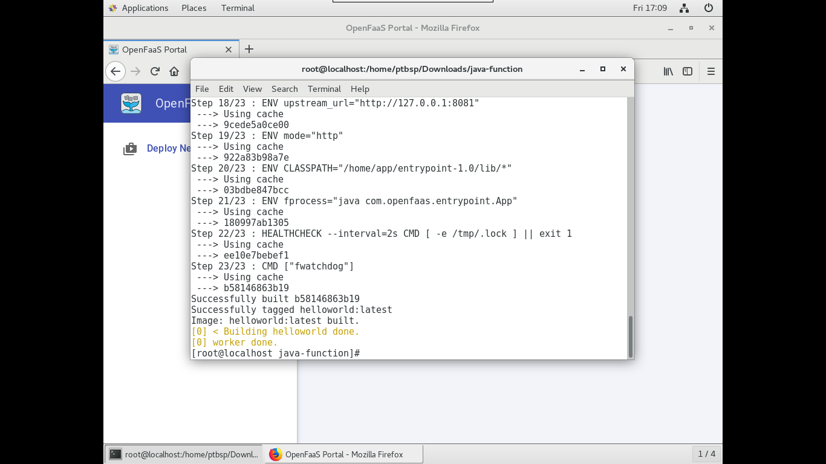

$ faas deploy -f helloworld.yml

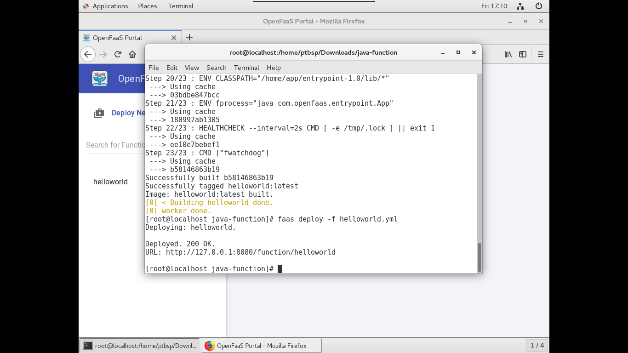

Akses helloworld di portal OpenFaaS, klik INVOKE untuk eksekusi function

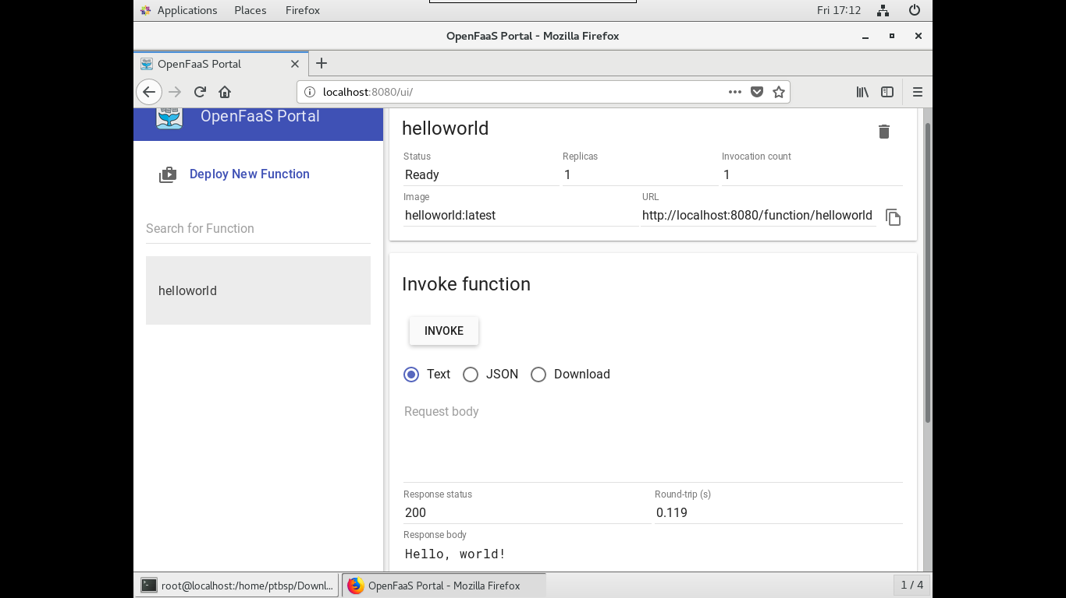

1. Create go hello world

$ mkdir go-function

$ cd go-function/ && faas new --lang go helloworld

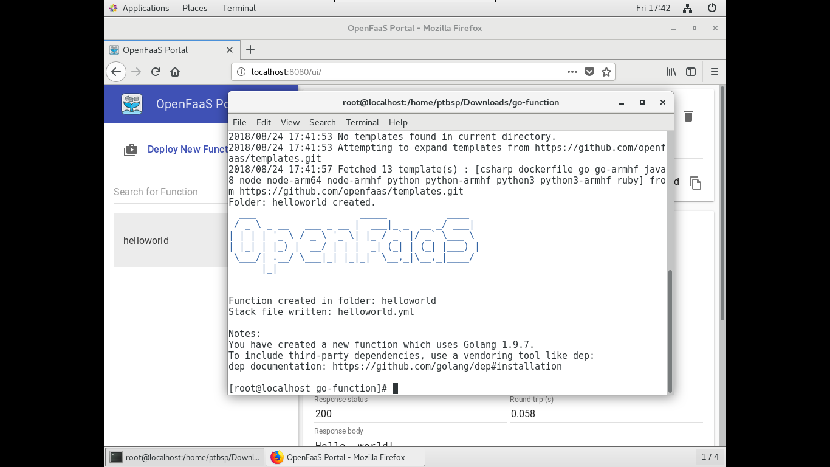

$ faas build -f helloworld.yml

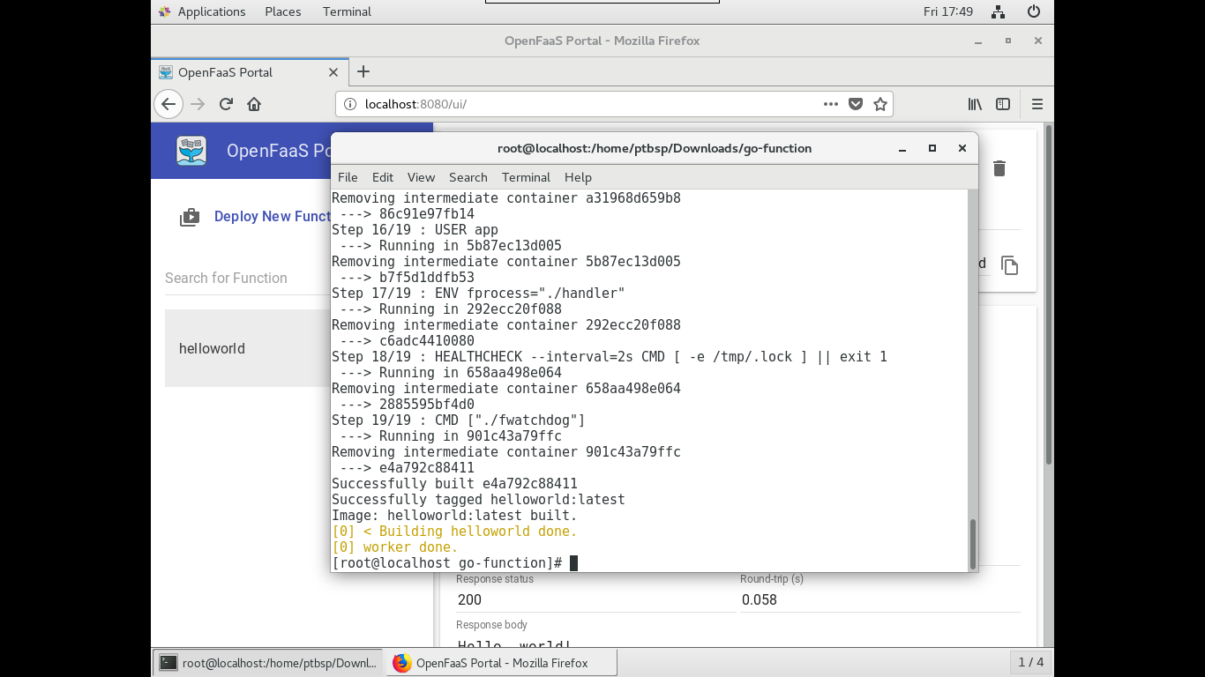

$ faas deploy -f helloworld.yml

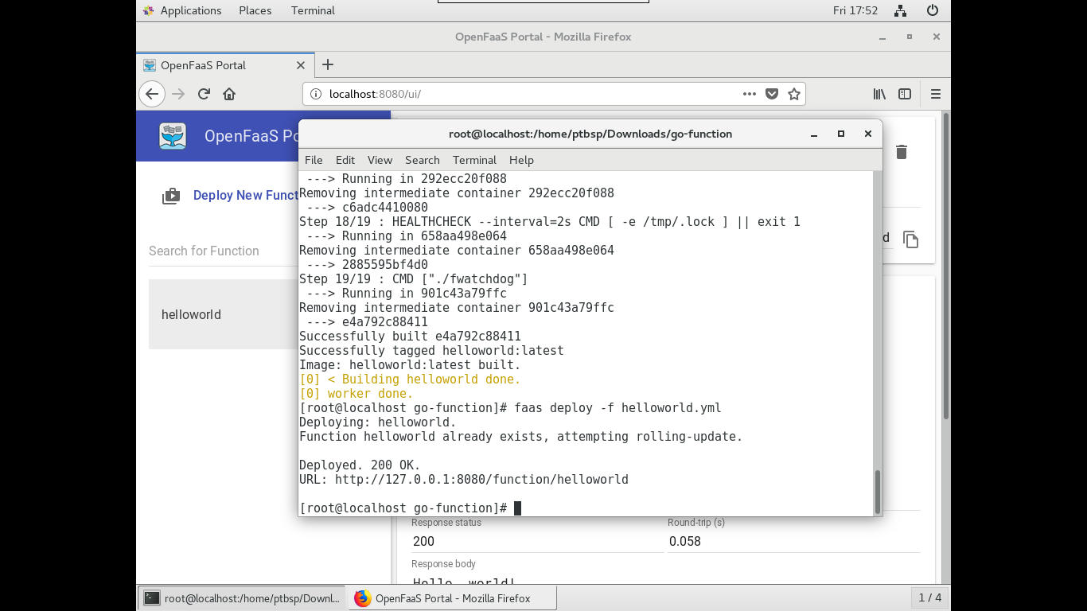

Akses helloworld di portal OpenFaaS, klik INVOKE untuk eksekusi function

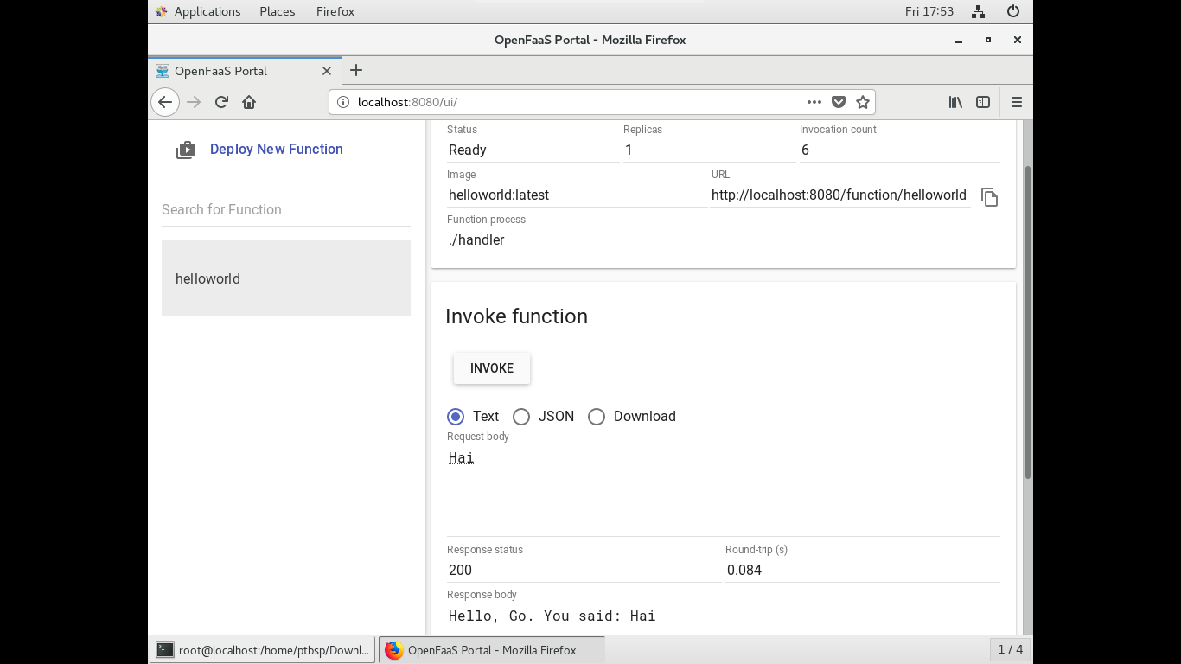

1. Create node hello world

$ mkdir node-function

$ cd node-function/ && faas new --lang node helloworld

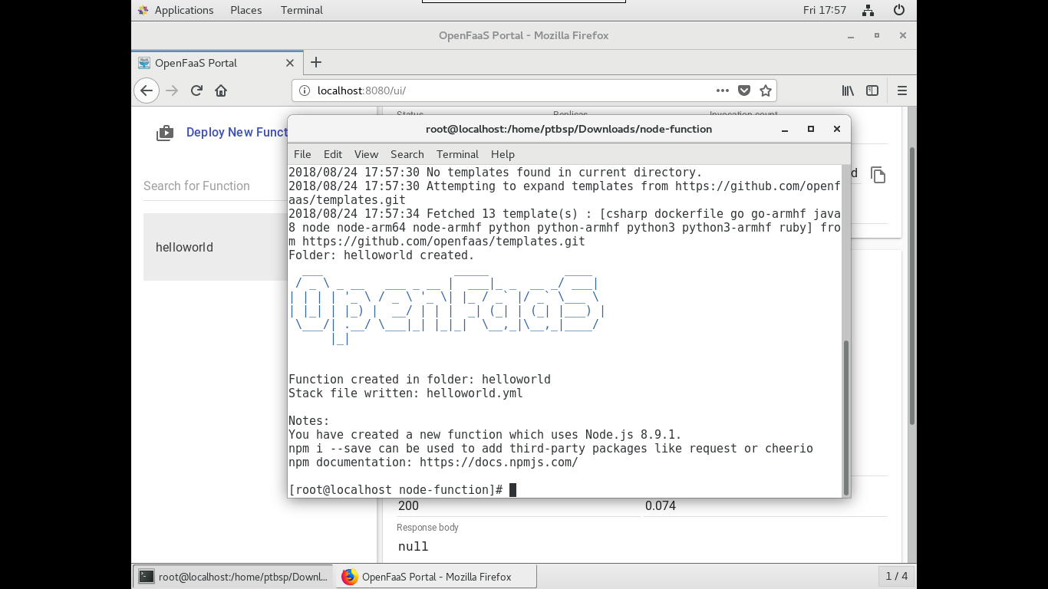

$ faas build -f helloworld.yml

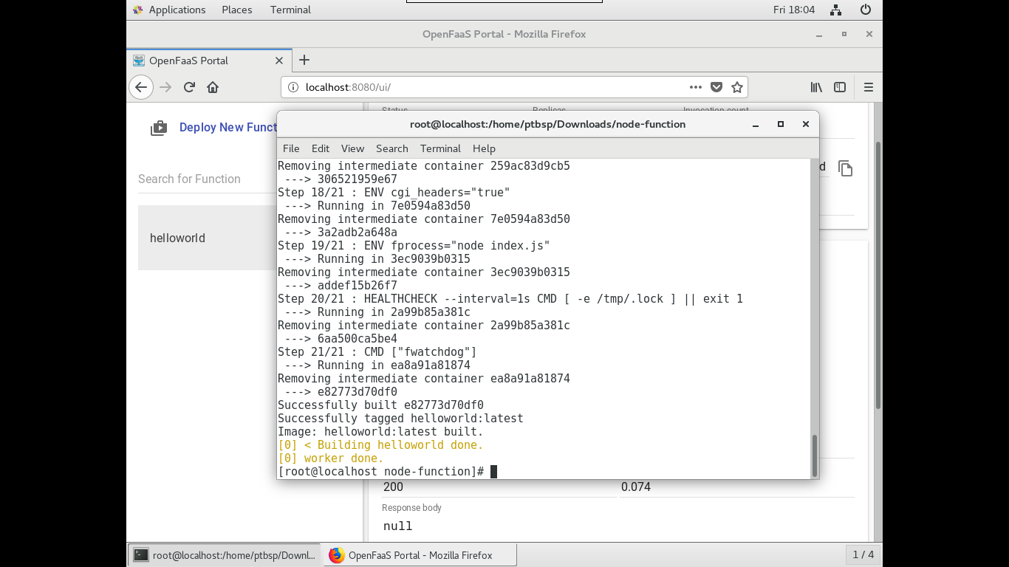

$ faas deploy -f helloworld.yml

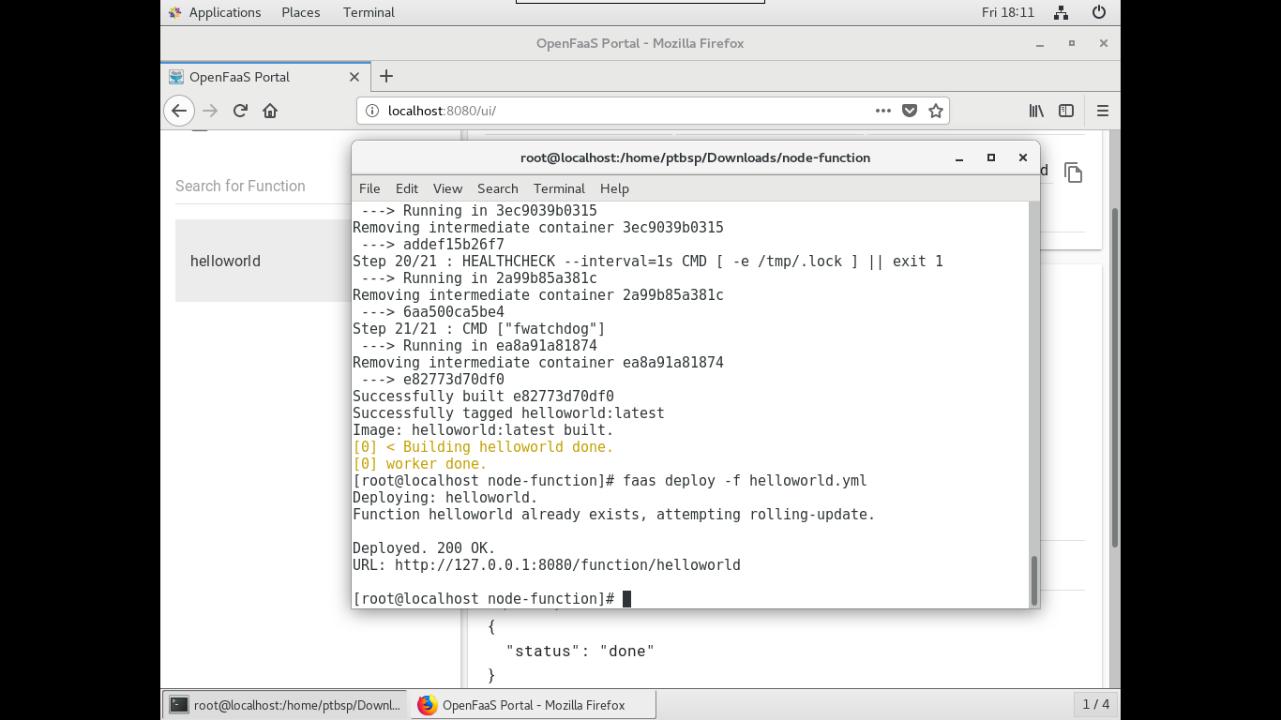

Akses helloworld di portal OpenFaaS, klik INVOKE untuk eksekusi function

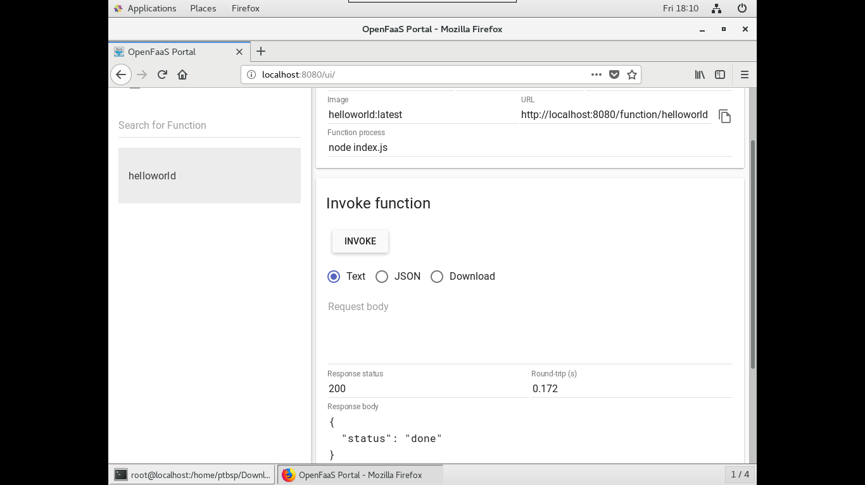

1. Run docker swarm init

$ docker swarm init

